中共首都师范大学委员会宣传部文件

宣发〔2017〕13号

**★**

关于组织青年教师开展“城乡体验日”活动的通知

各院（系）单位党委、党总支：

根据北京市委办公厅《关于加强和改进高校青年教师思想政治工作的意见》（京办发[2012]14号）、市委组织部等九部委《关于组织北京高校青年教师开展社会实践的实施意见》（京教工[2012]34号）文件要求，每名高校教师每年应参加至少一次社会实践。为充分利用北京高校青年教师社会实践基地资源，组织高校教师深入首都基层，使广大青年教师进一步了解国情、市情、社情、民情，在实践中坚定理想信念，进一步加深对中国特色社会主义理论的现实理解，更好地履行教书育人的使命职责，北京市委教育工委决定于2017年上半年在全市高校教师中普遍开展一次以“城乡体验日”为内容的社会实践活动，并下发了《关于开展北京高校教师“城乡体验日”系列活动的通知》。

根据市委教育工委的工作安排，我校将与北方工业大学、中国劳动关系学院联合组织开展本次“城乡体验日”社会实践活动，并定于4月26日（周三）中午组织青年教师赴社会实践基地鲁迅博物馆（新文化运动纪念馆）开展社会实践活动。

请各院（系）、单位党委（党总支）选派1名青年教师参加（请选派骨干教师参加，可以为骨干青年教师、思想政治教育工作负责同志、党支部书记、教研室负责人、学科带头人、海归教师）。请将报名回执于**4月21日（周五）中午12：00前发送到宣传部哈婧琦办公系统。**并请告知参加的青年教师，4月25日前扫二维码进入“城乡体验日”社会实践活动群，4月26日（周三）中午12:30在校本部东门统一乘车出发。

联系人：哈婧琦 联系电话：68908530，15010166228

张加春 联系电话：68902229，13911555347

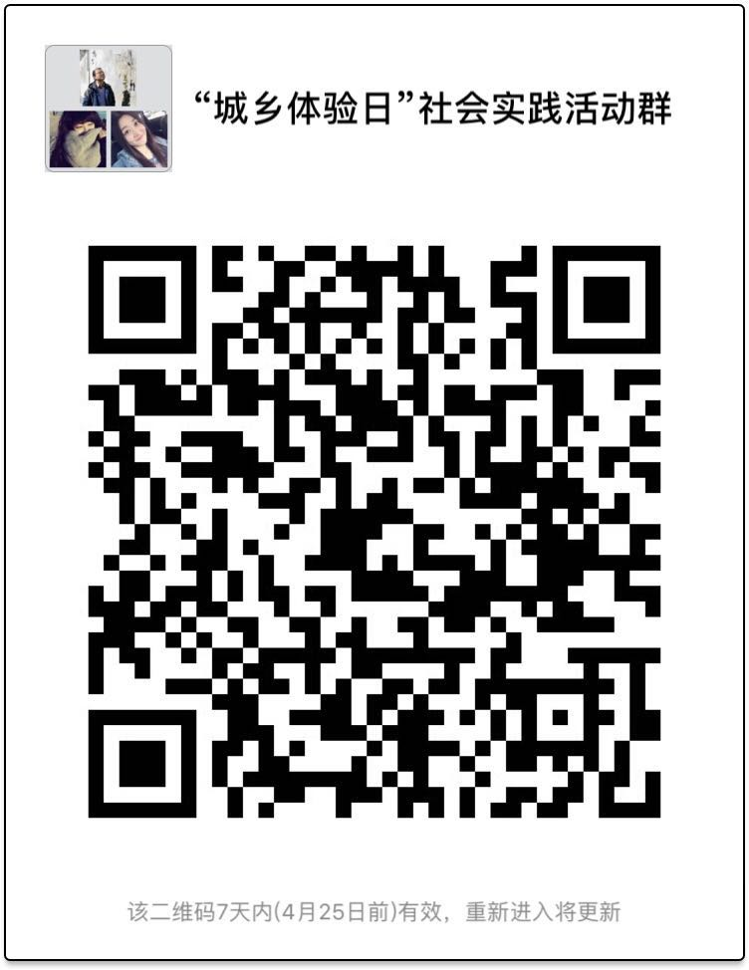

附件：报名回执

宣传部

2017年4月17日

附件：

报名回执

|  |  |  |  |  |  |  |  |
| --- | --- | --- | --- | --- | --- | --- | --- |
| 姓名 | 性别 | 院系 | 政治  面貌 | 职务 | 类别 | 手机 |  |
|  |  |  |  |  |  |  |  |
|  |  |  |  |  |  |  |  |

**类别**可以填写以下选择的某一项：骨干青年教师、思想政治教育工作负责同志、党支部书记、教研室负责人、学科带头人、海归教师

|  |
| --- |
| 中共首都师范大学委员会宣传部办公室 2017年4月17日印发 |